[](https://www.google.com.mx/url?sa=i&rct=j&q=&esrc=s&source=images&cd=&cad=rja&uact=8&ved=2ahUKEwi-9KTQo6zdAhVJhq0KHW4vDDgQjRx6BAgBEAU&url=https://valeriaenep135.wordpress.com/&psig=AOvVaw1tnmQY7LCC98JI-9woEYhy&ust=1536526020440738)

Escuela Normal de Educación Preescolar

**Curso:**

Forma Espacio y Medida

**Nombre:**

Mariana García Flores

**N.L: #4**

**Unidad 3:**

**Competencia a desarrollar:**

**Aprendizaje Esperado:**

**Rasgos o competencias esperados del perfil de egreso:**

**Competencias genéricas:**

**Tema del trabajo a desarrollar**

MATRIZ ANALITICA DEL CURRICULO DE EDUCACION PREESCOLAR.

|  |  |  |  |  |  |  |  |
| --- | --- | --- | --- | --- | --- | --- | --- |
| **Aprendizajes Claves** | | **Aprendizajes Esperados** | | | **Nivel de Profundidad** | **Que deben saber** | **Que deben saber hacer** |
| Forma, espacio y medida | **Temas** | **1er**  **Año** | **2°**  **Año** | **3er**  **Año** |
| Magnitud es y medidas | • Identifica la longitud de varios objetos a través de la comparación directa o mediante el uso de un intermediario.  • Compara distancias mediante el uso de un intermediario.  • Mide objetos o distancias mediante el uso de unidades no convencionales. • Identifica varios eventos de su vida cotidiana y dice el orden en que ocurren. • Usa expresiones temporales y representaciones gráficas para explicar la sucesión de eventos. • Usa unidades no convencionales para medir la capacidad con distintos propósitos | | |
| Respecto a la medida, se espera que los niños tengan experiencias relacionadas con la longitud, la capacidad y el tiempo. El trabajo se da a partir de experiencias que involucren la comparación, la estimación y la medición con unidades no convencionales. Como en otros casos, las actividades deben permitir la manipulación y el acercamiento directo para generar experiencias significativas (comparar el tamaño de una ballena y un gallo en una imagen para saber cuál es más grande, por ejemplo, es poco adecuado). En las actividades es importante tener oportunidades de estimar y verificar la longitud de distancias, la estatura de personas o alguna dimensión de los objetos (largo, ancho, alto), así como encontrar objetos que en alguna de sus dimensiones compartan la misma longitud. Promoviendo el uso de términos que implican la longitud (lejos-cerca, alto-bajo, largo-corto, ancho-estrecho). | Conocer conceptos como:  cuadrado, rectángulo, rombo, romboide, triángulo, pentágono, hexágono | - |

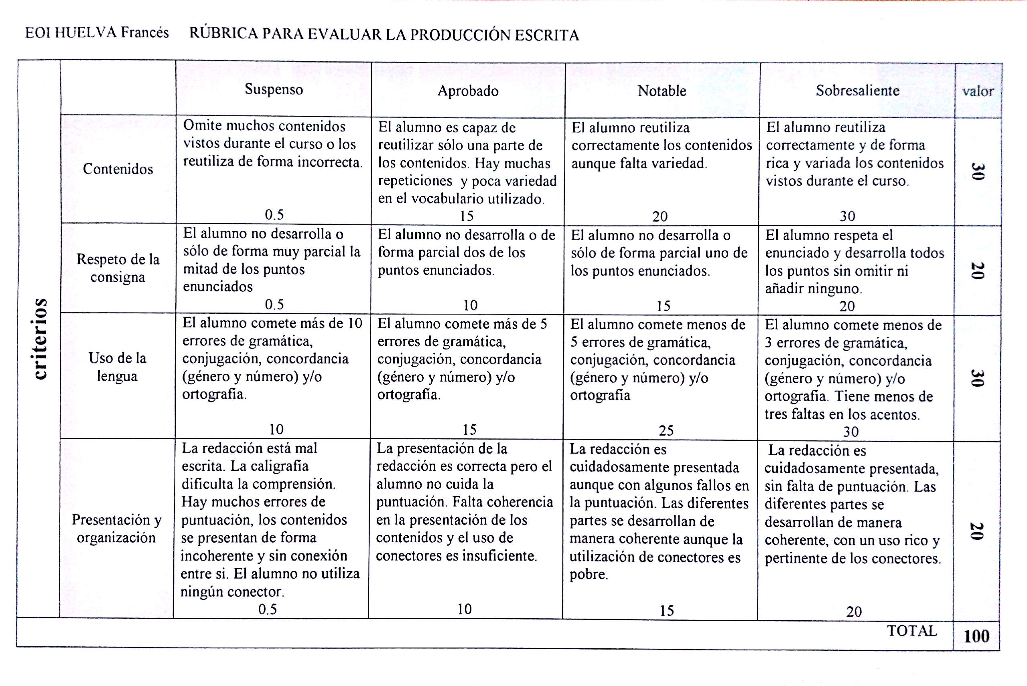

Realiza una matriz analítica del currículo de aprendizajes claves en la que pueda relacionar el aprendizaje esperado del tema de magnitudes y medidas para relacionarlos con los niveles de alcance que manejan las orientaciones didácticas.

|  |  |  |  |  |  |  |  |
| --- | --- | --- | --- | --- | --- | --- | --- |
| Aprendizajes Claves | | Aprendizajes Esperados | | | Nivel de Profundidad | Que deben saber | Que deben saber hacer |
| Ejes | Temas | 1er  Año | 2°  Año | 3er  Año |